2014广州市初中毕业生学业考试
化学
第一部分 选择题（共40分）
一、选择题（本题包括20小题，每小题2分，共40分）
（B）
- 下列生活用品的主要材质属于有机合成材料的是
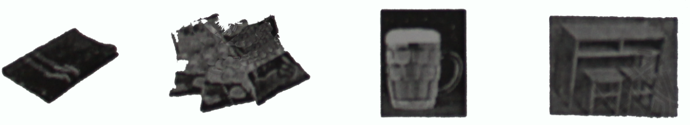
A．羊毛围巾 B．塑料包装袋 C．玻璃杯 D．木质桌椅
2．乙醇（C₂H₅OH）是可再生资源，其燃烧的化学方程式为C₂H₅OH +3O₂=2CO₂+ 3H2O，该化学方程式中，不存在的物质种类是
（C）
A．单质 B．氧化物 C．盐 D．有机化合物
（D）
3．Na₂SO₄、K₂SO₄等硫酸盐中硫元素的化合价为
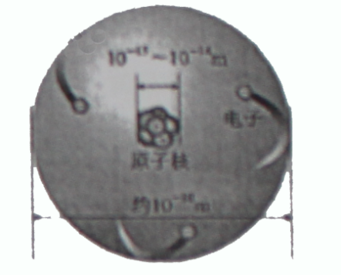
A．﹣2 B．0 C．+4 D．+6
（D）
4．原子的构成示意图如右，下列叙述正确的是
A．原子是实心球体
B．原子、中子、电子均匀分布在原子中
C．质子与电子质量相等
D．整个原子的质量主要集中在原子核上
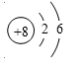
（B）
5．下列结构示意图所表达的微粒，与 所表达的微粒属于同一种元素的是

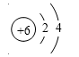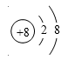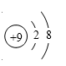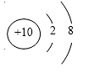
A． B． C． D．
（A）
6．下列关于亚硫酸（H₂SO₃）的说法，正确的是
A．H₂SO₃溶液能使紫色石蕊变红
B．1个H₂SO₃分子中含1个SO₂分子
C．H₂SO₃的相对分子质量为82g
D．H₂SO₃的S元素的质量分数为$\frac{\text{32}}{1+\text{32}+\text{16}}×\text{100}\text{\%}$
（C）
7．下列过程中只发生物理变化的是
A．从铝土矿（主要成分是Al₂O₃）中提炼金属铝
B．秸秆、杂草、粪便等在沼气池中发信息是
C．二氧化碳气体经加压、降温得到干冰
D．排放到空气中的二氧化硫形成酸雨
（C）
8．不能从以下两个化学方程式中获取的信息是
反应①：2H₂O₂ 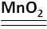 2H₂O + O₂↑
反应②：2KMnO₄ K₂MnO₄ + MnO₂ + O₂↑
A．反应①和反应②都有气体生成 B．反应①和反应②是在不同条件下进行的
C．反应①和反应②都放出热量 D．反应①和反应②的反应物中都含氧元素
（D）
9．水是重要资源，下列说法正确的是
A．过滤或加热均能使硬水转化为软水
B．活性炭的吸附作用可使海水转化为淡水
C．电解水得到的H₂和O₂质量比为2:1
D．液态水变成水蒸气，分子间间隔增大
（D）
10．下列关于金属材料的说法中，不正确的是
A．生铁、硬铝、焊锡都属于合金
B．铜有良好的导电性，因而大量用于制作电线
C．铝表面易生成致密氧化铝薄膜，因而具有良好的抗腐蚀性
D．锈蚀后的铁制品没有回收价值
（B）
11．下列食物中富含蛋白质的是
A．马铃薯 B．鲫鱼 C．花生油 D．西瓜
（A）
12．下列实验操作符合规范的是
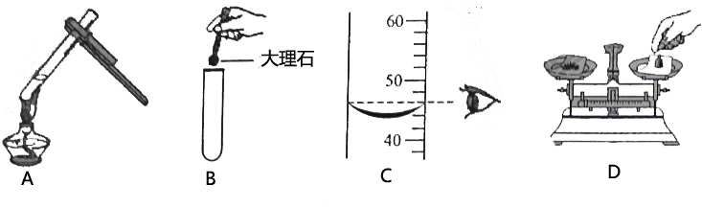
（B）
13．用置换反应验证铁的金属活动性比铜强，下列各组药品能达到目的的是
A．Ag、FeSO₄、CuSO₄ B．Fe、Cu、H₂SO₄
C．Fe、Cu、ZnSO₄ D．Fe、Cu、KOH
（A）
14．将50g 98%的浓硫酸溶于450g水中，所得溶液中溶质的质量分数为
A．9.8% B．10.2% C．10.8% D．19.6%
（D）
15．某温度时，将20g KNO₃溶解在100g水中恰好饱和，关于该饱和溶液的叙述正确的是
A．m(溶质)：m(溶剂)=20:120
B．溶质的质量分数为20%
C．升温后，溶质的质量分数增大
D．降温后，有固体析出
（A）
16．向含有酚酞的NaOH溶液中滴加盐酸，溶液红色褪去变为无色，此时溶液pH可能是
- 5 B．9 C．12 D．13
（B）
17．下列实验中无明显现象的是
A．向H₂SO₄溶液中滴加Ba(OH)₂溶液
B．向Mg(NO₃)₂溶液中滴加Na₂SO₄溶液
C．将浓硫酸加入蒸馏水中并不断搅拌
D．将(NH₄)₂SO₄和熟石灰混合研磨
（A）
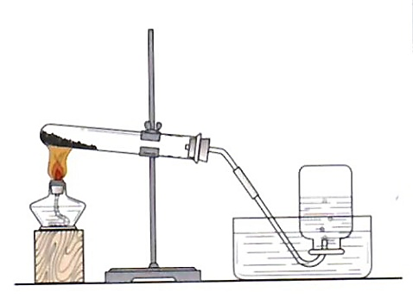
- 实验室用如图所示装置制取氧气，下列实验操作正确的是
A．加热前，将集气瓶注满水，用玻璃片盖着倒立在盛水的水槽中
B．先将导管口移入集气瓶，再开始加热
C．收集O₂后，将集气瓶移出水槽，然后盖上玻璃片
D．停止加热时，先熄灭酒精灯，再移出导气管
（C）
19.下列实验设计不能达到实验目的的是
A．用燃着的木条区分氧气和二氧化碳
B．用盐酸验证敞口放置的NaOH溶液已变质
C．用盐酸除去石灰水中的少量CaCO₃
D．用盐酸除去铁钉表面的少量铁锈
（C）
- 通过下列实验操作和现象能得出相应结论的是
 | 实验操作 | 现象 | 结论
A | 向收集满CO₂的软塑料瓶中加入约1/3体积的NaCl溶液，旋紧瓶盖，振荡 | 塑料瓶变瘪 | CO₂能与NaCl反应
B | 50℃时，将17gKCl固体加入50g蒸馏水中，完全溶解后缓慢降温 | 降温至20℃时开始有晶体析出 | 20℃时，KCl的溶解度为17g
C | 将白磷浸没在热水中，再向热水中的白磷通氧气 | 通氧气前白磷不燃烧，通氧气后白磷燃烧 | 氧气是燃烧需要的条件之一
D | 点燃从导管放出的某气体，在火焰上方罩一个冷而干燥的烧杯 | 烧杯内壁有无色液滴产生 | 该气体是CH₄
第二部分 非选择题 (共60分)
二、本题包括5小题，共32分。
21.（5分）一氧化碳可以从其他物质中夺氧，是常用的工业还原剂。
1
（1）1个CO分子变成1个CO₂分子需要得到_____个O原子。
2
（2）1个O₂分子与____个CO分子完全反应生成CO₂。
Mn₃O₄
4
（3）四氧化三锰的化学式为_______，1个四氧化三锰“分子”与____个CO分子完全反应生成Mn和CO_{2，}高温下发生该反应的化学方程式为______________________________。
4CO + Mn₃O₄ ₌₌₌₌₌ 3Mn + 4CO₂
₌
_{点燃}
22.（4分）合理运用燃烧与灭火的化学原理对保障生命财产安全非常重要。
（1）2013年12月广州建业大厦发生严重火灾。从燃烧条件分析，大厦内存放的大量鞋、纸箱等物品充当了________________。
可燃物
（2）高层建筑物通常设计了灭火用的洒水系统。从灭火原理分析，洒水的作用主要是___________________________________。
使温度降到可燃物的着火点以下
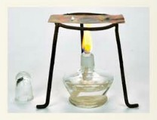
（3）分析下表中的数据，回答问题：
薄铜片
物质代号 | L | M | N | P
熔点/℃ | -117 | 3550 | 44 | -259
沸点/℃ | 78 | 4827 | 257 | -253
着火点/℃ | 510 | 370 | 40 | 580  不合理
- 有人认为“物质的熔、沸点越高，着火点越高”，该结论___________________（填“合理”或“不合理”）。
- 已知酒精灯火焰的温度约为500℃。利用上图装置，验证达到可燃物着火点是燃烧的条件之一，上表中可用于完成该实验的两种可燃物是_________和________（填代号）。
M
L(或P)
23.(6分)已知镉(Cd)的金属活动性与铁、锌相近，镉元素在化合物中常显+2价。
3Fe + 2O₂ ₌₌₌₌₌ Fe₃O₄
_{点燃}
（1）细铁丝在氧气中点燃发生剧烈燃烧，化学方程式是______________________________。
①④
（2）将镉丝插入下列溶液有明显现象的是__________(填序号)。
①NaCl溶液 ②HCl溶液 ③AgNO₃溶液 ④NaOH溶液
（3）镍镉电池应用广泛，为了防止污染环境，将废旧镍镉电池中回收镉的一种方法如下：
步骤1：将废旧电池破碎成细颗粒后培烧，将镉转化为氧化镉（CdO）;
步骤2：将含氧化镉的细颗粒和炭粉混合后，隔绝空气加热至1200℃，可得镉蒸气和
一氧化碳。
CdO + C ₌₌₌₌₌₌₌₌ CO + Cd
1200℃
步骤2中氧化镉变成镉的化学方程式是____________________________________。
24.（10分）组成相似的盐具有一些相似的化学性质。
Cu²⁺
（1）①Cu(NO₃)₂溶液和CuSO₄溶液都含有大量 （填离子符号）。
Cu(NO₃)₂ + 2NaOH == Cu(OH)₂ + 2NaNO₃
②向Cu(NO₃)₂溶液中加入NaOH溶液，充分振荡。反应的化学方程式为 。
③向CuSO₄溶液中加入过量的锌片，充分反应后，可看到的现象是 ，右图表示该反应前后溶液中存在的主要离子，请写出每种图形代表的离子（填离子符号）
锌片表面有红色固体生成，溶液由蓝色逐渐变成无色
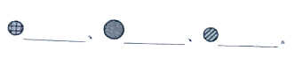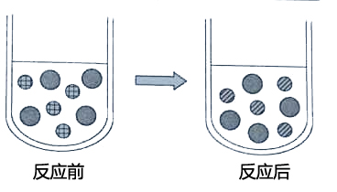
Cu²⁺
Zn²⁺
SO₄²⁻
NaOH
（2）除上述实验外，在溶液中与Cu(NO₃)₂和CuSO₄均能反应的物质还有 、
KOH
（任举二例，填化学式，下同）
Ba(NO₃)₂
或BaCl₂
（3）在溶液中能与CuSO₄反应而不与Cu(NO₃)₂反应的物质有 （任举一例）。
25.（7分）使用密度小、强度大的镁合金能减轻汽车自重，从而减少汽油消耗和废气排放。
化合物
（1）镁元素在自然界中是以 （填“单质”或“化合物”）形式存在。
1600℃
（2）工业制镁的一种原理是2MgO+Si+2CaO ====== 2Mg↑+Ca₂SiO₄，抽走容器中的空气对反应有促进作用，且能防止空气中的物质与Mg反应使产品混有 （填化学式）。
MgO
（3）制镁的原料MgO可从海水中获得。小华利用镁与盐酸反应后的废液，模拟从海水中获取MgO的过程，实验如下：
步骤1：向上述废液中，边搅拌边分批加入CaO，至MgCl₂完全沉淀为止，过滤得Mg(OH)₂固体。共消耗8.4g CaO。
步骤2：将Mg(OH)₂固体加热分解为MgO和水，所得MgO的质量为4.0g 。
Mg(OH)₂ ₌₌₌₌₌ MgO + H₂O

①步骤2中Mg(OH)₂分解的化学方程式为 。
9.5
②通过所得MgO的质量计算上述废液中含MgCl₂的质量m= g。
- 分析实验数据，可知步骤Ⅰ中反生的化学反应有：
CaO + HCl == CaCl₂ + H₂O
CaO+H₂O==Ca(OH)₂ ；Ca(OH)₂+MgCl₂==CaCl₂+Mg(OH)₂↓； 。
三、本题包括4小题，共28分。
26.（2分）甲、乙两个装置均可用于证明SO₂易溶于水。
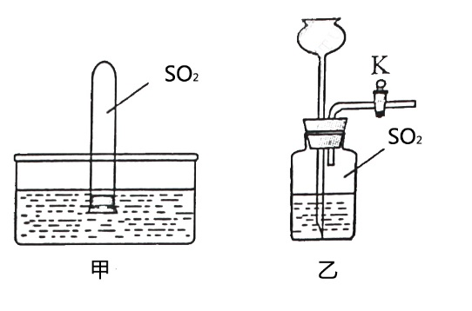
水槽里的水进入试管内
（1）甲装置中，在水面下松开橡皮塞，一段时间后可观察到的现象是 。
（2）收集一瓶SO₂，按乙装置组装仪器，打开活塞K，向长颈漏斗加水至如图位置，关闭活塞K，一段时间后可观察到的现象是 。
长颈漏斗管内的水面低于集气瓶内的水面
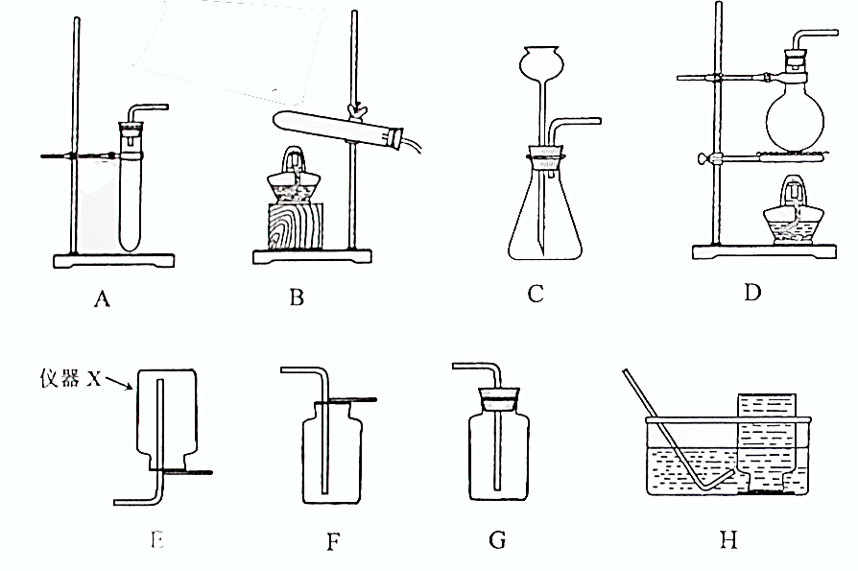
27.（10分）实验室部分装置如图所示，请回答下列问题。

（1）仪器X的名称是 。
CaCO₃ + 2HCl = CaCl₂ + H₂O + CO₂
集气瓶
（2）实验室用CaCO₃和稀盐酸制备CO₂的化学方程式为 ，若需制备22g CO₂，不计实验损耗，至少需要消耗 g CaCO₃。
50
A
C
（3）①用大理石和稀盐酸制取CO₂时，能作为发生装置的是 、 （填字母，下同）。
C
②若要制备多瓶CO₂，并在制取过程中便于补充稀盐酸，发生装置应选择 ，收集装置应选择 。
F
D
H
（4）实验室通过加热亚硝酸钠和氯化铵的混合溶液制取并收集N₂时，应选择 与
组合而成的装置。
28.（8分）粗盐中除NaCl外还含有MgSO4以及泥沙等杂质。初步提纯粗盐的实验流程如下：
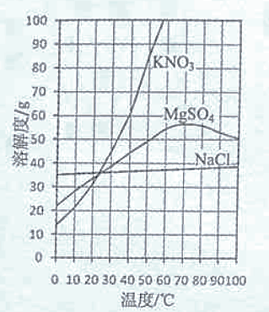
泥沙
（1）“滤渣”是粗盐中含有的 。
（2）实验过程中四次用到玻璃棒，分别是：
第一次：溶解时搅拌；
过滤时引流
蒸发时搅拌防止液体局部过热
第二次： ；
第三次： ；
第四次：将精盐从蒸发皿转移出来。
（3）本实验从滤液得到精盐，采用的是蒸发溶剂的方法而不用降低溶液温度的方法，参考溶解度曲线图分析的原因：
NaCl的溶解度受温度影响较小
36
（4）看图可知，20⁰C时NaCl的溶解度为 g,本实验溶解3.6g的粗盐，蒸馏水的最佳使用量约为 ml.增加蒸馏水的用量虽然能加快粗盐的溶解，但会引起的不良后果是 。
10
溶液量较多，蒸发时间会更长
29.（8分）同学们在实验室用混合两种固体药品的办法自制“钾，氮复合肥料”，使用到的药品有KCl,K₂SO₄,NH₄HCO₃,NH₄Cl。同学们制得了成分不同的“钾，氮复合肥料”，从中抽取一份作为样品探究其成分，请回答有关问题：
限选试剂：稀HCl，稀H₂SO₄，BaCl₂溶液，AgNO₃溶液，蒸馏水
- 提出合理假设。所抽样品的成分有4总共可能：
假设1：KCl和 NH₄HCO₃ ； 假设2：KCl和NH₄Cl；
K₂SO₄和NH₄Cl
不同意；因为AgNO₃也可以与NH₄Cl反应生成AgCl沉淀，不能确定是否有KCl。
假设3：K₂SO₄和 NH₄HCO₃ ； 假设4： 。
- 形成设计思路。
①甲同学先提出先用AgNO₃溶液确定是否含有KCl，你是否同意并说出理由： 。
稀H₂SO₄（或稀HCl）
②乙同学提出先确定是否含有NH₄HCO₃，则可以选择的试剂是 。
- 完成实验方案。请填写实验操作，与表中结论相符的预期现象。
实验操作 | 预期现象 | 结论
步骤1：  取少量这种混合固体置于试管中，滴加适量稀H₂SO₄（或稀HCl） | 无气泡产生 | 假设2成立
步骤2：  另取少量这种混合固体置于试管中，加足量蒸馏水溶解，滴加适量BaCl₂溶液，震荡。 | 溶液中无白色沉淀生成 | 假设2成立

- 选择题
- B 塑料包装袋
- C 盐
- D +6
- D 整个原子的质量主要集中在原子核上
- B
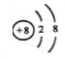

- A H2SO3分子中含一个SO3分子
- C 二氧化碳气体经加压、降温得到干冰
- C 反应1和反应2都放出热量
- D 液态水变成水蒸气，分子间间隔增大
- D 锈蚀后的铁制品没有回收价值新|课 |标| 第 |一| 网
- B 鲫鱼
- A
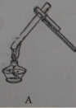
- B Fe Cu H2SO4
- A 9.8%
- D 降温后，有固体析出
- A 5
- B 向Mg(OH)2溶液中滴加Na2So4溶液
- A 先将导管口移入集气瓶，再开始加、
- C 用盐酸除去铁钉表面的少量铁锈w W w .x K b 1.c o M
- B

二、
- （1）
- （2）
Mn3O4 4
23.
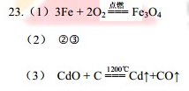
24.
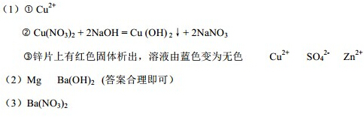
- （1）化合物
（2）MgO
- 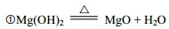
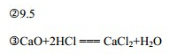
- （1）试管内形成一段水柱
（2）漏斗下口有气泡冒出

27. （1）集气瓶
（2） 50
（3）1.A C 2. C F
(4) D H

- (1)泥沙
（2）过滤时引流 蒸发时搅拌
（3）氯化钠的溶解度受温度影响变化不大
（4）36 10 不利于后续蒸发溶剂，蒸发溶剂时间会大大延长
29.（1）K2SO4和NH4Cl
（2）①不同意，因为AgNO3也可以与NH4Cl反应生成白色AgCl沉淀，
不能确定是否有KCl。
（3）步骤一：取少量这种混合固体，滴加适量稀HCl（或稀H2SO4）；无
气泡冒出
步骤二：另取少量这种混合固体，加足量蒸馏水溶解，滴加BaCl2
溶液，振荡；无白色沉淀产生

